**实验五**

**姓名： 莫舒吉 学号： 210210122**

**学院： 电子与信息工程学院 专业： 电子信息类**

1. **使用程序调试方法，改正下面程序中的错误，并简单描述调试的过程，给出运行结果。（20分）**

**1.子函数应位于主函数之前；**

**2.定义子函数fact（）中的fact（n）改为result；**

**3.子函数中应该判断i==1时的情况；**

**#include <stdio.h>**

**#include <stdlib.h>**

**double fact(int n)**

**{**

**int i;**

**double result;**

**for(i=0;i<=n;i++)**

**if (i==1)**

**result=1;**

**else**

**result=fact(i-1)*i;**

**return result;**

**}**

**int main()**

**{**

**int i;**

**double sum=0;**

**for(i=1;i<=10;i++)**

**sum=sum+fact(i);**

**printf("1!+2!...+10!=%f\n",sum);**

**return 0;**

**}**

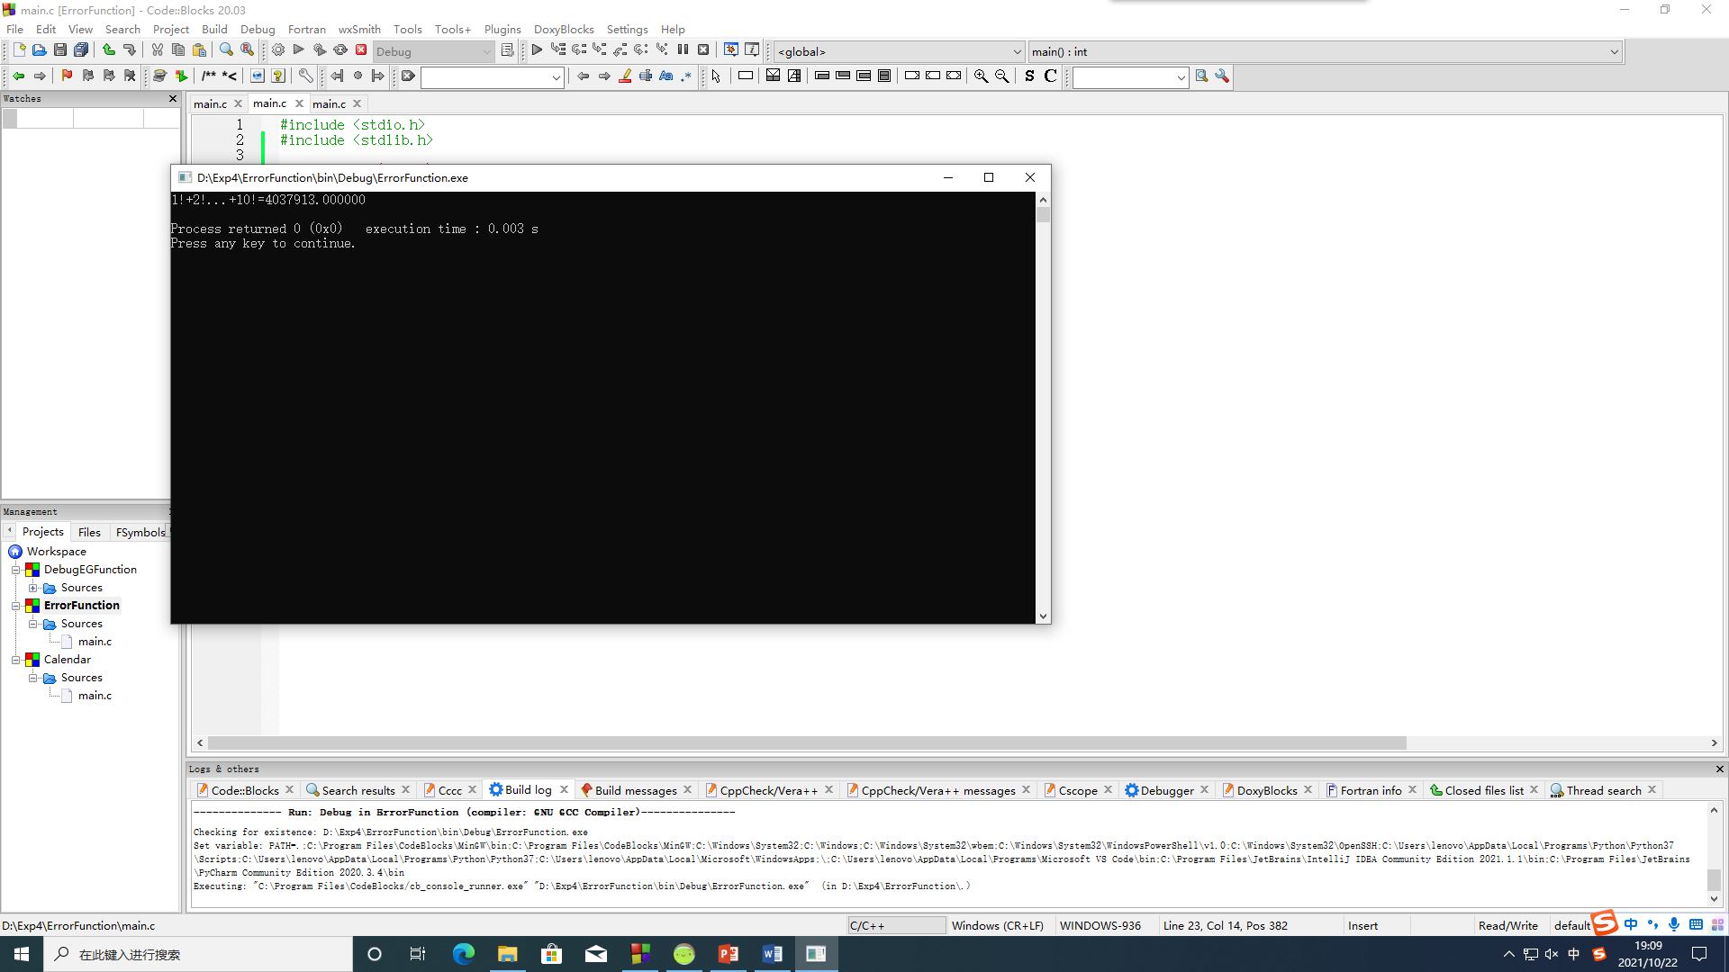

1. **编写程序实现记账系统V1.0（一维数组&函数指针）（80分）**
2. **全部测试用例的运行截图**

